|  |  |
| --- | --- |
| **Velkommen til Bosch på IFA 2018 i Berlin den 31. august – 5. september 2018.** |  |
|  | |

IFA er verdens førende messe for forbrugerelektronik og hvidevarer.

Når du besøger messen, så snyd ikke dig selv for et besøg på Bosch-standen, hvor vi præsenterer vores nyeste og smarte innovationer inden for husholdningsprodukter og hvidevarer, der viser vejen til en effektiv, flot og smart hverdag. Mød Bosch i hal 3.1, stand 101

Hos Bosch introducerer vi innovative løsninger for en bevidst livsstil; Perfekte resultater takket være sensorteknologi, den nemme måde at vaske tøj og gøre rent, hvidevarer der kan overvåges og betjenes via appen Home Connect, og helt nye måder at individualisere dit køkken i de farver, du bedst kan lide.

**Highlights i 2018:**

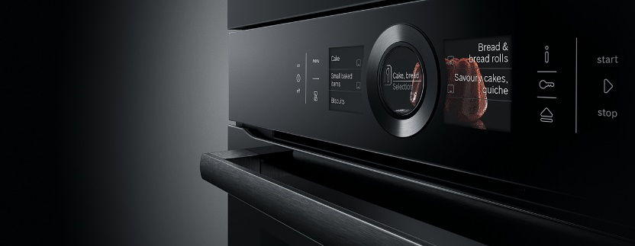

**Black carbon er det nye … sort.**

Bosch indbygningsovne i ny farve og finish: black carbon. Se vores nyhed inden for indbygningsovne i en rå og elegant sort udgave på IFA.

**Smart betjening af hvidevarer.**

Rækken af smarte hvidevarer, der kan betjenes via Home Connect app, bliver hele tiden længere – og ligeledes antallet af partnere, som indgår i Home Connect samarbejde. Hos Bosch finder du hvidevarer, der kan overvåges og betjenes via app i alle kategorier; vaskemaskiner, tørretumblere, opvaskemaskiner, køleskabe, indbygningsovne, kogeplader, emhætter, espressomaskiner. Se mere om Home Connect, IFTTT og partnerne på standen.

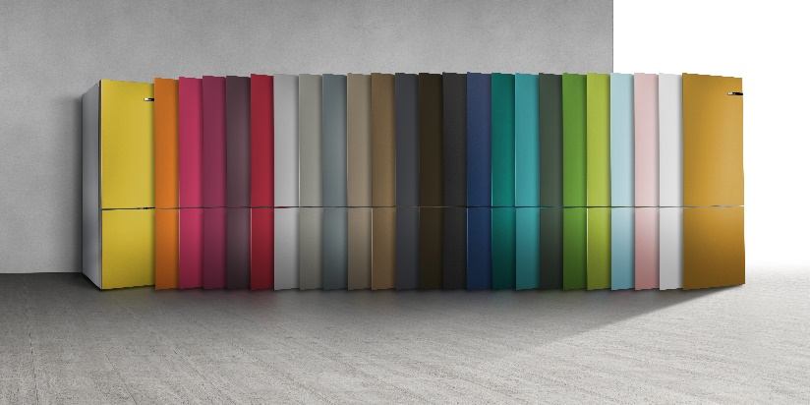

**Sæt farve på dit køleskab!**

På IFA 2017 blev Bosch Vario Style køle-/fryseskabet med udskiftelig front lanceret – i hele 19 farver. På IFA 2018 kan du glæde dig til at se de 5 nye, elegante farver til køleskabet. På 1-2 minutter kan du skifte til ny farve og lade den store flade i køkkenet følge din farvelyst, mode eller f.eks. årstid. Kom forbi på messen og se farverne og prøv hvor nemt der skiftes til front i ny farve.

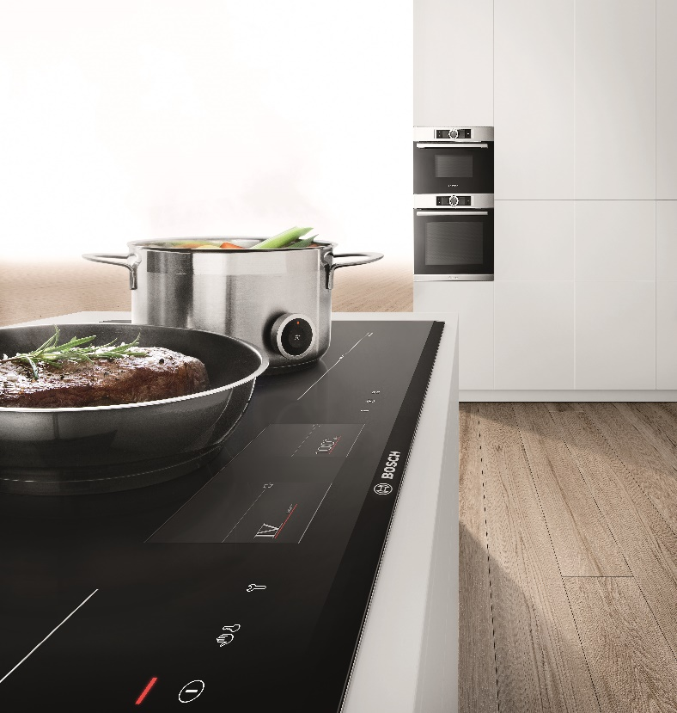

**Sensorer hjælper til perfekte resultater i hverdagen.**

Bosch Assist – højteknologiske sensorer, som sikrer dig et perfekt resultat, når du laver mad. Hvidevarer som ovne, kogeplader og emhætter hjælper dig, så du får det perfekt bagte brød, den perfekt stegte steg, holder temperaturen på gryden, så mælk eller kartofler ikke koger over, eller giver dig den stabile og helt rigtige temperatur på stegepanden, alt efter hvad du skal tilberede.

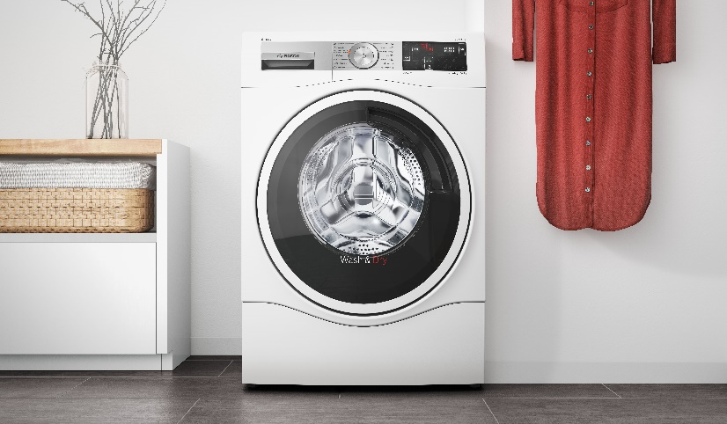

**Vask og tør smart i mindre husstande.**

Automatisk dosering i-DOS i kombineret vaske-/tørremaskine – vaskemaskinen, som også tørrer dit tøj, doserer nu også selv vaskemidlet. Den perfekte optimering af god teknik hos Bosch – perfekt til mindre husholdninger og fritidsboliger, som får flere funktioner i ét produkt. I-DOS automatisk dosering er en kendt teknik i mange af Bosch vaskemaskiner, og kommer i 2019 i den kombinerede vaskemaskine og tørretumbler.

For mere information, kontakt:  
Mette Ertel, Brand Communication Manager Bosch   
Tlf.: +45 4489 8581

E-mail: [Mette.Ertel@BSHG.COM](mailto:Mette.Ertel@BSHG.COM)

Link til internationalt pressemateriale: <https://www.bosch-home.com/events/ifa2018>

**Om Bosch**

Bosch Hvidevarer indgår i BSH Home Appliances Group, som er Europas førende producent af hvidevarer. BSH har 40 fabrikker i 13 lande spredt over Europa, USA, Latinamerika og Asien. Sammen med et globalt netværk af datterselskaber inden for salg- og kundeservice består BSH-familien i dag af omkring 80 virksomheder i 50 lande og beskæftiger 61.800 medarbejdere på verdensplan. Bosch har altid fokuseret på at udvikle løsninger af høj kvalitet, hvilket har bidraget til en enklere og tryggere hverdag, lige siden Robert Bosch grundlagde virksomheden i 1886. Robert Bosch havde et stærkt engagement i social ansvarlighed og arbejdede for, at virksomheden skulle gå hånd i hånd med samfundsudviklingen og altid med fokus på mennesker. Det er de kerneværdier, der har præget virksomheden og bidraget til, at Bosch fremstiller hvidevarer af meget høj kvalitet. BSH Home Appliances Group havde en global omsætning på 13,8 milliarder Euro i 2017.

For mere information, besøg [http://www.bosch-home.dk](http://www.bosch-home.dk/)